Герб Ярославля
Изображение Медведя как основной фигуры ярославского герба появилось в правление Алексея Михайловича, т.е. в 70-х гг. 17 века. Медведь – это с одной стороны символ силы, с другой - это связь с легендой о победе над ним Ярослава Мудрого. Именно с этой победы и началось освоение волжско-которосльных берегов. Но впоследствии на изображении Герба менялся и цвет и поза медведя.

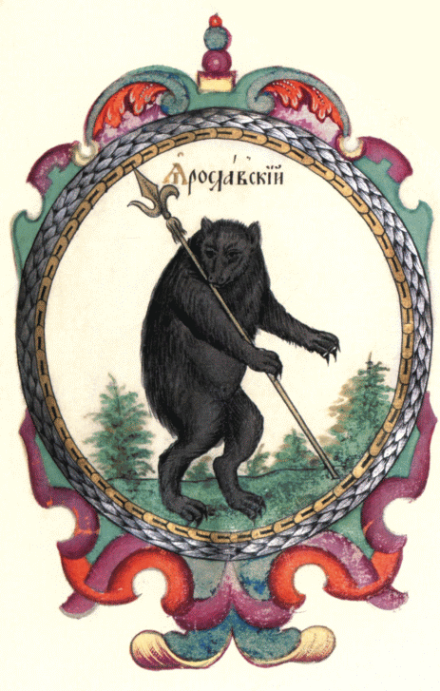
Прообраз герба Ярославля из рукописи "Царский титулярник", 1672 г.

Герб Ярославля 1778 года

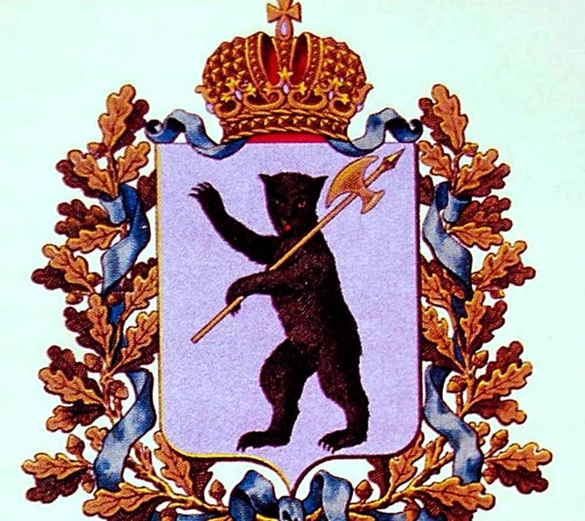
Герб 1856 года
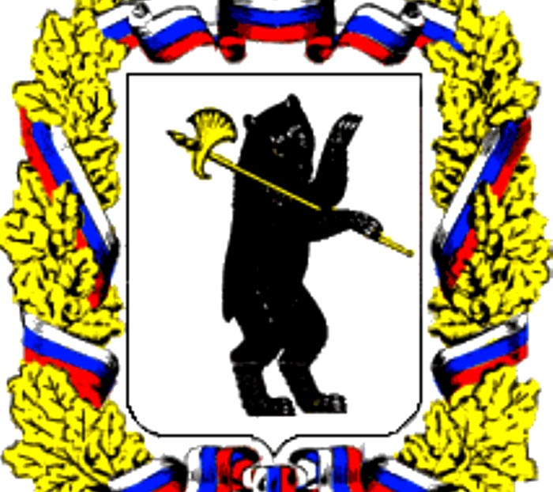
Герб 1993 года

Герб Ярославля в настоящее время

